**CU-001-INICIAR_SESION**

|  |  |
| --- | --- |
| **Nombre del Caso de Uso:** Iniciar Sesión | **Nro. de Caso de Uso:** 1 |
| **Actor Principal:** Usuario | |
| **Objetivo:** Iniciar sesión en el sistema | |
| **Pre-condiciones:** El usuario debe estar registrado en el sistema | |
| **Post- Condiciones:** Se ingresa al sistema | |

**Diagramas de casos de uso relacionados:**

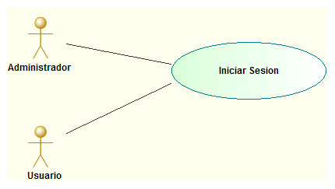

|  |  |
| --- | --- |
| **CURSO NORMAL (Camino Exitoso)** | |
| **Usuario** | **Sistema** |
| **1.** El usuario ingresa al sistema | **2.** El sistema despliega una ventana con los campos nombre de usuario y contraseña |
| **3.** El usuario completa los campos con sus datos correspondientes y presiona “aceptar” | **4.** El sistema verifica los datos y despliega un listado de proyectos a los que está asociado. |

|  |
| --- |
| **ALTERNATIVAS (Camino exitoso)**  **A1.** **Iniciar sesión como administrador**  En el paso 4, el sistema reconoce que el usuario tiene el rol de administrador, por lo que despliega la interfaz de del modulo de administración  **A2.** **Datos Incorrectos**  En el paso 4, se comprueba que el nombre de usuario o la contraseña no son validos, se muestra una advertencia y se vuelve al formulario para volver a completar los campos.  **A3.** **Botón Cancelar**  El líder selecciona el botón “Cancelar”. Se vuelve a la interfaz anterior y la operación se descarta. |

|  |
| --- |
| **EXCEPCIONES** |
| **E1. Error al consultar los datos**  En el paso 4, ocurre algún error de conexión con la Base de Datos y el sistema no es capaz de verificar si los datos son correctos. |

**CU-002-LISTAR_USUARIOS**

|  |  |
| --- | --- |
| **Nombre del Caso de Uso:** Listar usuarios | **Nro. de Caso de Uso:** 2 |
| **Actor Principal:** Administrador | |
| **Objetivo:** Desplegar un listado de todos los usuarios del sistema, más un conjunto de acciones sobre ellos. | |
| **Pre-condiciones:** El usuario debe estar registrado como administrador. | |
| **Post- Condiciones:** Se despliega un listado de todos los usuarios del sistema. | |

**Diagramas de casos de uso relacionados:**

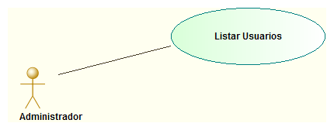

|  |  |
| --- | --- |
| **CURSO NORMAL (Camino Exitoso)** | |
| **Usuario** | **Sistema** |
| **1.** El Administrador selecciona la opción “Usuarios” del menú principal del módulo de administración del sistema. | **2.** El sistema despliega un listado de todos los usuarios registrados con las opciones de “Modificar” y “Ver Detalle” disponible para cada uno de ellos más otra opción de “Crear Usuario”. |

|  |
| --- |
| **ALTERNATIVAS (Camino exitoso)** |
| **A1.** **Botón “Volver”**  El administrador selecciona el botón “volver”. Se vuelve a la interfaz anterior.  **A1.** **No hay usuarios**  En el paso 2, si el sistema no encuentra ningún usuario registrado solo se mostrará la opción “Crear Usuario” |

|  |
| --- |
| **EXCEPCIONES** |
| **E1. Error al listar usuarios**  En el paso 2, el sistema no puede conectarse con la Base de Datos para generar el listado de usuarios y se muestra un mensaje de error. |

**CU-003-CREAR_USUARIO**

|  |  |
| --- | --- |
| **Nombre del Caso de Uso:** Crear Usuario | **Nro. de Caso de Uso:** 3 |
| **Actor Principal:** Administrador | |
| **Objetivo:** Registrar a un nuevo usuario en el sistema. | |
| **Pre-condiciones:** El usuario debe estar registrado como administrador y debe haber ingresado al listado de usuarios del sistema. | |
| **Post- Condiciones:** Se agrega un nuevo usuario el sistema. | |

**Diagramas de casos de uso relacionados:**

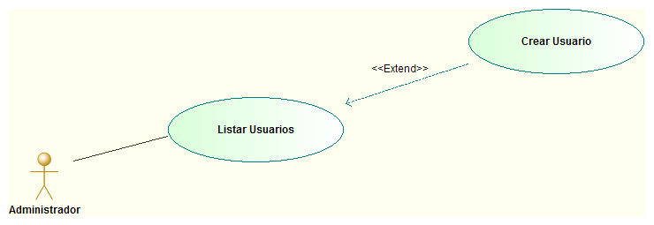

|  |  |
| --- | --- |
| **CURSO NORMAL (Camino Exitoso)** | |
| **Usuario** | **Sistema** |
| **1.** El administrador selecciona la opción “Crear Usuario” del listado de Usuarios del sistema. | **2.** El sistema despliega un formulario para la creación de usuarios, resaltando los campos obligatorios, y asigna automáticamente un código numérico al usuario a crear. |
| **3.** El administrador ingresa el nombre de usuario, y una contraseña secreta dos veces. | **4.** El sistema comprueba que el nombre sea único y las contraseñas coincidan. |
| **4.** El administrador ingresa los datos personales del usuario. | **5.** El sistema comprueba que los campos sean llenados con datos del tipo de dato correcto. |
| **6.** El administrador selecciona un estado. | **7.** El sistema comprueba que todos los campos obligatorios hayan sido llenados y habilita el botón “Registrar”. |
| **8.** El administrador selecciona el botón “Registrar” | **9.** El sistema almacena el registro del usuario, junto con la fecha y hora de creación y regresa a la interfaz anterior. |

|  |
| --- |
| **ALTERNATIVAS (Camino exitoso)** |
| **A1.** **Nombre de usuario duplicado.**  En el paso 3 se ingresa un nombre de usuario ya existente. El sistema lanzará una advertencia, resaltando dicho campo hasta que el mismo sea rellenado correctamente.  **A2.** **Contraseñas diferentes.**  En el paso 3, las contraseñas no coinciden. El sistema lanzará una advertencia, resaltando los campos de contraseñas hasta que las mismas coincidan.  **A3.** **Tipo de dato incorrecto.**  En el paso 5, algún campo es rellenado con datos de un tipo de datos que no corresponde. Se lanzará una advertencia resaltando el campo hasta que el mismo sea rellenado correctamente.  **A4.** **Estado por defecto.**  En el paso 7, No se selecciona ningún estado para el usuario, el mismo será registrado con el estado ACT por defecto.  **A5.** **Botón “Cancelar”**  El administrador selecciona el botón “Cancelar”. Se vuelve a la interfaz anterior y la operación se descarta. |
|  |

|  |
| --- |
| **EXCEPCIONES** |
| **E1. Error al guardar los datos**  En el paso 9, ocurre algún error de conexión con la Base de Datos y el sistema no es capaz de guardar el nuevo Tipo de Ítem creado.  **E2. Error al consultar usuario**  En el paso 4, el sistema no puede conectarse con la Base de Datos para consultar si ya existe el usuario a crear y se muestra un mensaje de error. |

**CU-004-MODIFICAR_USUARIO**

|  |  |
| --- | --- |
| **Nombre del Caso de Uso:** Modificar Usuario | **Nro. de Caso de Uso:** 4 |
| **Actor Principal:** Administrador | |
| **Objetivo:** Modificar los datos personales, contraseña o estado de un Usuario existente. | |
| **Pre-condiciones:** El usuario debe estar registrado como administrador y debe haber ingresado al listado de usuarios del sistema | |
| **Post- Condiciones:** Se modifican los datos de un Usuario. | |

**Diagramas de casos de uso relacionados:**

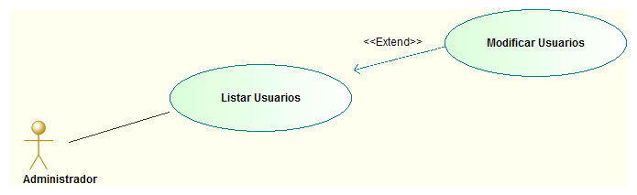

|  |  |
| --- | --- |
| **CURSO NORMAL (Camino Exitoso)** | |
| **Usuario** | **Sistema** |
| **1.** El Administrador selecciona a un Usuario del listado de Usuarios del sistema y presiona el botón “Modificar” | **2.** El sistema despliega la interfaz de Modificación de usuarios en la cual se muestran los datos personales del usuario, así como campos para la contraseña y estado. Se resaltan los campos obligatorios. |
| **3.** El Administrador selecciona un campo y lo modifica. | **4.** El sistema verifica que los campos hayan sido rellenados correctamente. |
| **5.** El Administrador presiona el botón “finalizar”. | **6.** El sistema almacena las modificaciones realizadas sobre el usuario, junto con la fecha y hora de modificación y regresa a la interfaz anterior. |

|  |
| --- |
| **ALTERNATIVAS (Camino exitoso)** |
| **A1.** **Modificación de Datos Personales.**  En el paso 3, el Administrador selecciona un campo de los Datos personales y lo modifica. El sistema comprueba que los campos sean llenados con datos del tipo de dato correcto. Continúa en el paso 4.  **A2.** **Modificación de Contraseña.**  En el paso 3, el Administrador selecciona el campo de contraseña, introduce la contraseña actual, en el siguiente campo introduce la contraseña nueva y luego la vuelve a introducir en el siguiente campo. El sistema comprueba que la contraseña actual introducida coincida con la contraseña actual almacenada en el registro y que la contraseña nueva y su copia coincidan. Continúa en el paso 4.  **A3.** **Modificación de Estado.**  En el paso 3, el Administrador selecciona un nuevo estado para el Usuario, especifica el motivo del cambio y escribe las observaciones que considera necesarias. Continúa en el paso 4.  **A4.** **Tipo de dato incorrecto.**  Algún campo es rellenado con datos de un tipo de datos que no corresponde. Se lanzará una advertencia resaltando el campo hasta que el mismo sea rellenado correctamente.  **A5.** **Contraseñas diferentes.**  En el paso 3, las contraseñas no coinciden. Se lanzará una advertencia, resaltando los campos de contraseñas hasta que las mismas coincidan.  **A6.** **Botón Cancelar.**  El administrador selecciona el botón “Cancelar”. Se vuelve a la interfaz anterior y la operación se descarta. |
|  |
|  |

|  |
| --- |
| **EXCEPCIONES** |
| **E1. Error al guardar los datos**  En el paso 6, ocurre algún error de conexión con la Base de Datos y el sistema no es capaz de guardar la modificación del usuario. |

**CU-005-CONSULTAR_USUARIOS_DEL_SISTEMA**

|  |  |
| --- | --- |
| **Nombre del Caso de Uso:** Consultar usuarios del sistema | **Nro. de Caso de Uso:** 5 |
| **Actor Principal:** Administrador | |
| **Objetivo:** Consultar los datos personales, estado y roles por proyecto de un Usuario existente. | |
| **Pre-condiciones:** El usuario debe estar registrado como administrador y debe ingresar al listado de usuarios del sistema. | |
| **Post- Condiciones:** Se listan los datos de un Usuario. | |

**Diagramas de casos de uso relacionados:**

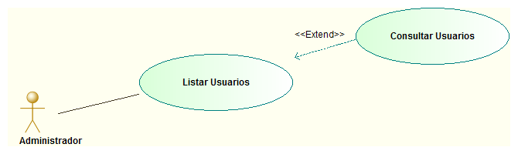

|  |  |
| --- | --- |
| **CURSO NORMAL (Camino Exitoso)** | |
| **Usuario** | **Sistema** |
| **1.** El Administrador selecciona a un Usuario del listado de usuarios del sistema y presiona el botón “Ver detalles” | **2.** El sistema despliega la interfaz con los datos del usuario: sus datos personales, estado y roles por proyecto. |
| **3.** El Administrador selecciona la opción "Aceptar" | **4.** El sistema regresa al listado de usuarios. |

|  |
| --- |
| **ALTERNATIVAS (Camino exitoso)** |
| **A1.** **Botón Cancelar.**  El administrador selecciona el botón “Cancelar”. Se vuelve a la interfaz anterior y la operación se descarta. |

|  |
| --- |
| **EXCEPCIONES** |
| **E1. Error al consultar los datos**  En el paso 2, ocurre algún error de conexión con la Base de Datos y el sistema no es capaz de mostrar los detalles del usuario seleccionado. |

**CU-006-LISTAR_PROYECTOS_DEL_SISTEMA**

|  |  |
| --- | --- |
| **Nombre del Caso de Uso:** Listar proyectos del sistema | **Nro. de Caso de Uso:** 6 |
| **Actor Principal:** Administrador | |
| **Objetivo:** Desplegar un listado de todos los proyectos registrados en el sistema, más un conjunto de acciones sobre ellos. | |
| **Pre-condiciones:** El usuario debe estar registrado como administrador. | |
| **Post- Condiciones:** Se despliega un listado de todos los proyectos del sistema. | |

**Diagramas de casos de uso relacionados:**

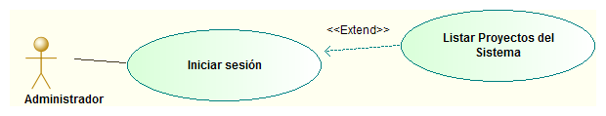

|  |  |
| --- | --- |
| **CURSO NORMAL (Camino Exitoso)** | |
| **Usuario** | **Sistema** |
| **1.** El Administrador selecciona la opción “Proyectos” del menú principal del módulo de administración del sistema. | **2.** El sistema despliega un listado de todos los proyectos registrados con la opción de “Modificar Estado” disponible para cada uno de ellos más otra opción de “Crear Proyecto”. |

|  |
| --- |
| **ALTERNATIVAS (Camino exitoso)** |
| **A1.** **Botón “Volver”**  El administrador selecciona el botón “volver”. Se vuelve a la interfaz anterior.  **A1.** **No hay usuarios**  En el paso 2, si el sistema no encuentra ningún proyecto registrado solo se mostrará la opción “Crear Proyecto” |

|  |
| --- |
| **EXCEPCIONES** |
| **E1. Error al listar usuarios**  En el paso 2, el sistema no puede conectarse con la Base de Datos para generar el listado de proyectos y se muestra un mensaje de error. |

**CU-007-CREAR_PROYECTO**

|  |  |
| --- | --- |
| **Nombre del Caso de Uso:** Crear Proyecto | **Nro. de Caso de Uso:** 7 |
| **Actor Principal:** Administrador | |
| **Objetivo:** Crear el registro de un nuevo proyecto en el sistema. | |
| **Pre-condiciones:** El usuario debe estar registrado como Administrador y debe ingresar al listado de proyectos del sistema | |
| **Post- Condiciones:** Se registra un nuevo proyecto en el sistema. | |

**Diagramas de casos de uso relacionados:**

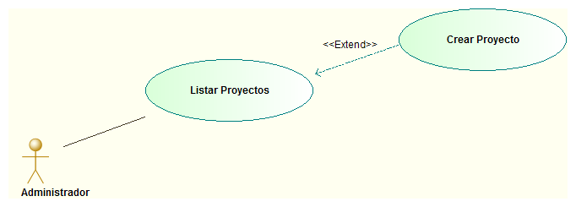

|  |  |
| --- | --- |
| **CURSO NORMAL (Camino Exitoso)** | |
| **Usuario** | **Sistema** |
| **1.** El Administrador selecciona la opción “Crear Proyecto” del listado de acciones del listado de proyectos. | **2.** El sistema despliega la interfaz de creación de Proyectos y asigna automáticamente un código numérico al proyecto a crear. |
| **3.** El Administrador ingresa el nombre del proyecto, una descripción, fecha de inicio y de fin, y una observación. | **4.** El sistema comprueba que el nombre ingresado sea único y que los campos hayan sido llenados correctamente. |
| **5.** El Administrador ingresa el nombre de usuario del usuario que será el líder del proyecto | **6.** El sistema comprueba que el usuario exista y sea válido. |
| **7.** El Administrador selecciona un estado para el Proyecto. | **8.** El sistema comprueba que todos los campos obligatorios hayan sido llenados correctamente y habilita el botón “Finalizar”. |
| **9.** El Administrador presiona “Finalizar” | **10.** Se crea un registro del Proyecto en el sistema, y se almacena la fecha y hora de creación. Luego, vuelve al módulo de administración. |

|  |
| --- |
| **ALTERNATIVAS (Camino exitoso)** |
| **A1.** **Nombre de proyecto duplicado.**  En el paso 3, el nombre ingresado no es único. Se mostrará una advertencia resaltando dicho campo hasta que sea rellenado con un nombre único.  **A2.** **Fechas inválidas.**  En el paso 3, la fecha de fin es anterior a la de inicio. Se mostrará una advertencia resaltando los campos hasta que se ingresen fechas válidas.  **A3.** **Estado por defecto.**  En el paso 7, no se selecciona ningún estado para el proyecto, el mismo será registrado con el estado PEN por defecto.  **A4.** **Botón Cancelar**  El administrador selecciona el botón “Cancelar”. Se vuelve a la interfaz anterior y la operación se descarta. |

|  |
| --- |
| **EXCEPCIONES** |
| **E1. Error al guardar los datos**  En el paso 10, ocurre algún error de conexión con la Base de Datos y el sistema no es capaz de guardar el nuevo Proyecto creado. |

**CU-008-MODIFICAR_PROYECTO**

|  |  |
| --- | --- |
| **Nombre del Caso de Uso:** Modificar Proyecto | **Nro. de Caso de Uso:** 8 |
| **Actor Principal:** Administrador | |
| **Objetivo:** Modificar el estado de un proyecto. | |
| **Pre-condiciones:** El usuario debe estar registrado como administrador y debe ingresar al listado de proyectos del sistema | |
| **Post- Condiciones:** Se cambia el estado de un proyecto. | |

**Diagramas de casos de uso relacionados:**

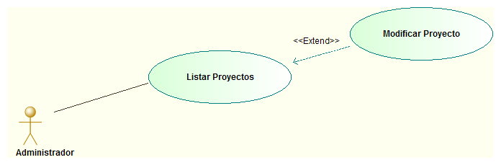

|  |  |
| --- | --- |
| **CURSO NORMAL (Camino Exitoso)** | |
| **Usuario** | **Sistema** |
| **1.** El Administrador selecciona un proyecto del listado de proyectos del sistema y presiona “Modificar Estado”. | **2.** El sistema despliega la interfaz de “Modificar Estado” |
| **3.** El Administrador selecciona un estado y escribe el motivo de la modificación. | **4.** El sistema comprueba que los campos hayan sido llenados correctamente y habilita el botón “Finalizar”. |
| **5.** El Administrador presiona “Finalizar” | **6.** Se crea un registro del Proyecto en el sistema, y se almacena la fecha y hora de creación. Luego, vuelve al módulo de administración. |

|  |
| --- |
| **ALTERNATIVAS (Camino exitoso)** |
| **A1.** **Estado por defecto.**  En el paso 3, no se selecciona ningún estado para el proyecto, el mismo será registrado con el estado PEN por defecto.  **A2.** **Botón Cancelar**  El administrador selecciona el botón “Cancelar”. Se vuelve a la interfaz anterior y la operación se descarta. |

|  |
| --- |
| **EXCEPCIONES** |
| **E1. Error al guardar los datos**  En el paso 6, ocurre algún error de conexión con la Base de Datos y el sistema no es capaz de modificar el proyecto. |

**CU-009-CONSULTAR_DETALLES_DE_PROYECTO**

|  |  |
| --- | --- |
| **Nombre del Caso de Uso:** Consultar detalles de proyecto | **Nro. de Caso de Uso:** 9 |
| **Actor Principal:** Usuario | |
| **Objetivo:** Consultar los detalles, fases, usuarios y roles pertenecientes a un proyecto | |
| **Pre-condiciones:** El usuario debe estar asociado al proyecto para poder consultarlo. | |
| **Post- Condiciones:** Se listan todos los detalles pertenecientes a un proyecto. | |

**Diagramas de casos de uso relacionados:**

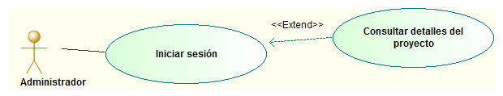

|  |  |
| --- | --- |
| **CURSO NORMAL (Camino Exitoso)** | |
| **Usuario** | **Sistema** |
| **1.** El usuario selecciona un Proyecto del listado de proyectos a los que está asociado. | **2.** El sistema despliega una pantalla con detalles del proyecto, listados de fases, usuarios, roles más una lista de acciones para cada uno de ellos. |

|  |
| --- |
| **ALTERNATIVAS (Camino exitoso)** |
| **A1.** **Botón “Volver”.**  El usuario selecciona el botón “Volver”. Se vuelve al listado de proyectos asociados. |

|  |
| --- |
| **EXCEPCIONES** |
| **E1. Error al consultar los datos**  En el paso 2, ocurre algún error de conexión con la Base de Datos y el sistema no es capaz de mostrar los detalles del proyecto seleccionado. |

**CU-010-CREAR_ROL**

|  |  |
| --- | --- |
| **Nombre del Caso de Uso:** Crear Rol | **Nro. de Caso de Uso:** 10 |
| **Actor Principal:** Líder del Proyecto | |
| **Objetivo:** Registrar un nuevo rol en el sistema para asociarlo con diversos usuarios del proyecto. | |
| **Pre-condiciones:** El usuario debe ser el Líder del Proyecto en el que desea crear el rol. | |
| **Post- Condiciones:** Se agrega un nuevo rol al proyecto. | |

**Diagramas de casos de uso relacionados**

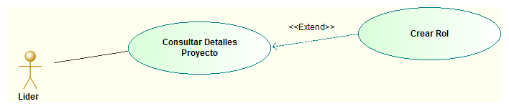

|  |  |
| --- | --- |
| **CURSO NORMAL (Camino Exitoso)** | |
| **Usuario** | **Sistema** |
| **1.** El líder selecciona la opción “Crear Rol” del apartado de roles dentro de la interfaz de detalles del proyecto. | **2.** El sistema despliega un formulario para la creación de roles, con los campos obligatorios resaltados, y asigna automáticamente un código numérico al rol a crear. |
| **3.** El administrador ingresa el nombre del rol a crear y una observación. | **4.** El sistema comprueba que el nombre sea único. |
| **5.** El administrador selecciona los permisos que poseerán los usuarios asociados al rol. | **6.** El sistema comprueba que todos los campos obligatorios hayan sido llenados y habilita el botón “Crear”. |
| **7.** El administrador selecciona el botón “Crear” | **8.** El sistema crea el rol, lo asocia al proyecto, almacena la fecha y hora de creación y regresa a la interfaz anterior. |

|  |
| --- |
| **ALTERNATIVAS (Camino exitoso)** |
| **A1.** **Nombre de rol duplicado.**  En el paso 3, se ingresa un nombre de rol ya existente. Se lanzará una advertencia, resaltando dicho campo hasta que sea rellenado correctamente.  **A2.** **Tipo de dato incorrecto.**  Algún campo es rellenado con datos de un tipo de datos que no corresponde. Se lanzará una advertencia resaltando el campo hasta que el mismo sea rellenado correctamente.  **A3.** **Botón Cancelar**  El administrador selecciona el botón “Cancelar”. Se vuelve a la interfaz anterior y la operación se descarta. |

|  |
| --- |
| **EXCEPCIONES** |
| **E1. Error al guardar los datos**  En el paso 8, ocurre algún error de conexión con la Base de Datos y el sistema no es capaz de guardar el nuevo Rol creado. |

**CU-011-MODIFICAR_ROL**

|  |  |
| --- | --- |
| **Nombre del Caso de Uso:** Modificar Rol | **Nro. de Caso de Uso:** 11 |
| **Actor Principal:** Líder del Proyecto. | |
| **Objetivo:** Realizar modificaciones en las observaciones o permisos de un Rol existente. | |
| **Pre-condiciones:** El usuario debe ser el Líder del Proyecto al cual está asociado el rol | |
| **Post- Condiciones:** Se modifican los datos de un rol. | |

**Diagramas de casos de uso relacionados:**

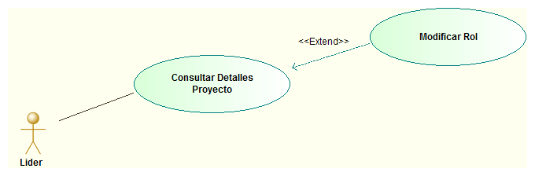

|  |  |
| --- | --- |
| **CURSO NORMAL (Camino Exitoso)** | |
| **Usuario** | **Sistema** |
| **1.** El líder selecciona un rol del apartado de roles dentro de la interfaz de detalles del proyecto y presiona “Modificar”. | **2.** El sistema despliega la interfaz de Modificación de roles en la cual se muestran las observaciones y los permisos registrados anteriormente, resaltando los campos obligatorios. |
| **3.** El líder selecciona un campo y lo modifica. | **4.** El sistema verifica que todos los campos obligatorios hayan sido rellenados correctamente y habilita el botón “Finalizar”. |
| **5.** El líder presiona el botón “Finalizar”. | **6.** El sistema almacena las modificaciones realizadas sobre el rol junto con la fecha y hora de modificación y propaga dichas modificaciones a todos los usuarios asociados, regresando luego a la interfaz anterior. |

|  |
| --- |
| **ALTERNATIVAS (Camino exitoso)** |
| **A1.** **Botón Cancelar**  El líder selecciona el botón “Cancelar”. Se vuelve a la interfaz anterior y la operación se descarta.  **A2.** **Tipo de dato incorrecto.**  Algún campo es rellenado con datos de un tipo de datos que no corresponde. Se lanzará una advertencia resaltando el campo hasta que el mismo sea rellenado correctamente. |

|  |
| --- |
| **EXCEPCIONES** |
| **E1. Error al guardar los datos**  En el paso 6, ocurre algún error de conexión con la Base de Datos y el sistema no es capaz de guardar la modificación del Rol. |

**CU-012-ELIMINAR_ROL**

|  |  |
| --- | --- |
| **Nombre del Caso de Uso:** Eliminar Rol | **Nro. de Caso de Uso:** 12 |
| **Actor Principal:** Líder del proyecto. | |
| **Objetivo:** Eliminar un rol que ya no será utilizado en el sistema. | |
| **Pre-condiciones:** El rol no deberá tener usuarios asociados. El usuario debe ser el Líder del Proyecto al cual está asociado el rol. | |
| **Post- Condiciones:** Se elimina el registro de un rol del sistema. | |

**Diagramas de casos de uso relacionados:**

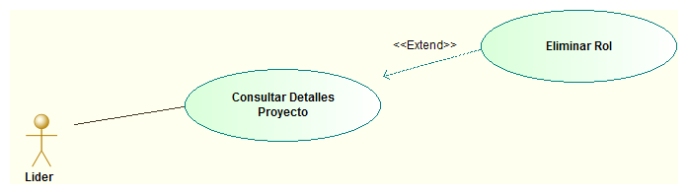

|  |  |
| --- | --- |
| **CURSO NORMAL (Camino Exitoso)** | |
| **Usuario** | **Sistema** |
| **1.** El líder selecciona un rol del apartado de roles dentro de la interfaz de detalles del proyecto y presiona “Eliminar”. | **2.** El sistema verifica que el rol seleccionado no tenga usuarios asociados y muestra un mensaje de confirmación final. |
| **3.** El líder presiona el botón “Aceptar”. | **4.** El sistema elimina el rol y vuelve al listado. |

|  |
| --- |
| **ALTERNATIVAS (Camino exitoso)** |
| **A1.** **Usuarios asociados.**  En el paso 2, se encuentra que el rol tiene usuarios asociados. Se muestra un mensaje al administrador y se cancela la operación.  **A2.** **Botón Cancelar**  El líder selecciona el botón “Cancelar”. Se vuelve a la interfaz anterior y la operación se descarta. |

|  |
| --- |
| **EXCEPCIONES** |
| **E1. Error al guardar los datos**  En el paso 4, ocurre algún error de conexión con la Base de Datos y el sistema no es capaz de eliminar el Rol seleccionado.  **E2. Error al consultar los datos**  En el paso 2, ocurre algún error de conexión con la Base de Datos y el sistema no es capaz de verificar si el rol tiene usuarios asociados. |

**CU-013-CONSULTAR_ROLES_DEL_PROYECTO**

|  |  |
| --- | --- |
| **Nombre del Caso de Uso:** Consultar Rol | **Nro. de Caso de Uso:** 13 |
| **Actor Principal:** Líder del proyecto. | |
| **Objetivo:** Consultar un rol del proyecto. | |
| **Pre-condiciones:** El usuario debe ser el Líder del Proyecto al cual está asociado el rol. | |
| **Post- Condiciones:** Se consulta el registro de un rol del sistema. | |

**Diagramas de casos de uso relacionados:**

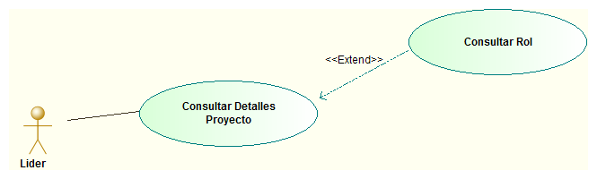

|  |  |
| --- | --- |
| **CURSO NORMAL (Camino Exitoso)** | |
| **Usuario** | **Sistema** |
| **1.** El líder selecciona un Rol en el apartado de roles y presiona el botón “Ver detalles” | **2.** El sistema muestra el nombre y los permisos asociados al rol |
| **3.** El líder presiona el botón “Aceptar”. | **4.** El sistema vuelve al listado. |

|  |
| --- |
| **ALTERNATIVAS (Camino exitoso)** |
| **A1.** **Botón Cancelar**  El líder selecciona el botón “Cancelar”. Se vuelve a la interfaz anterior y la operación se descarta. |

|  |
| --- |
| **EXCEPCIONES** |
| **E1. Error al consultar los datos**  En el paso 2, ocurre algún error de conexión con la Base de Datos y el sistema no es capaz de consultar el Rol seleccionado. |

**CU-014-ASOCIAR_USUARIO_A_PROYECTO**

|  |  |
| --- | --- |
| **Nombre del Caso de Uso:** Asociar usuario a proyecto | **Nro. de Caso de Uso:** 14 |
| **Actor Principal:** Líder del proyecto. | |
| **Objetivo:** Permitir la participación de nuevos usuarios en el proyecto. | |
| **Pre-condiciones:** El usuario debe ser el Líder del Proyecto seleccionado. | |
| **Post- Condiciones:** Se asocian usuarios del sistema a un proyecto. | |

**Diagramas de casos de uso relacionados:**

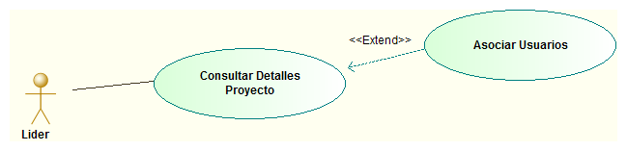

|  |  |
| --- | --- |
| **CURSO NORMAL (Camino Exitoso)** | |
| **Usuario** | **Sistema** |
| **1.** El líder selecciona la opción “Asociar Usuarios” del apartado de usuarios asociados al proyecto. | **2.** Se despliega un listado de todos los usuarios registrados en el sistema. |
| **3.** El líder selecciona un usuario del listado | **4.** Se despliega un listado de posibles roles que puede tener dentro del proyecto. |
| **5.** El líder selecciona un rol para el usuario. | **6.** El sistema habilita el botón “Asociar” |
| **7.** El líder selecciona el botón “Asociar” | **8.** El sistema asocia al usuario al proyecto y al rol que cumplirá dentro de él y regresa al listado de usuarios. |

|  |
| --- |
| **ALTERNATIVAS (Camino exitoso)** |
| **A1.** **Botón Cancelar**  El usuario selecciona el botón “Cancelar”. Se vuelve a la interfaz anterior y la operación se descarta. |

|  |
| --- |
| **EXCEPCIONES** |
| **E1. Error al guardar los datos**  En el paso 8, ocurre algún error de conexión con la Base de Datos y el sistema no es capaz de guardar el nuevo Tipo de Ítem creado.  **E1. Error al consultar los datos**  En los pasos 2 y 4, ocurre algún error de conexión con la Base de Datos y el sistema no es capaz de recuperar los datos referentes a usuarios del sistema y roles del proyecto. |

**CU-015-DESASOCIAR_USUARIO**

|  |  |
| --- | --- |
| **Nombre del Caso de Uso:** Desasociar Usuario | **Nro. de Caso de Uso:** 15 |
| **Actor Principal:** Líder del proyecto. | |
| **Objetivo:** Desasociar a un usuario del proyecto. | |
| **Pre-condiciones:** El usuario debe ser el líder del proyecto seleccionado. | |
| **Post- Condiciones:** Se elimina la relación de un usuario con un proyecto | |

**Diagramas de casos de uso relacionados:**

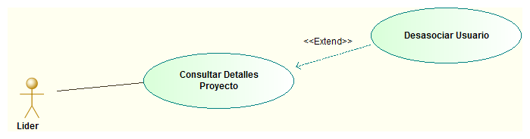

|  |  |
| --- | --- |
| **CURSO NORMAL (Camino Exitoso)** | |
| **Usuario** | **Sistema** |
| **1.** El Líder selecciona un usuario del apartado de usuarios y selecciona “Desasociar” | **2.** El sistema muestra un mensaje de confirmación final. |
| **3.** El Líder selecciona “aceptar”. | **4.** El sistema desasocia al usuario del proyecto, guarda los cambios y vuelve a la interfaz anterior. |

|  |
| --- |
| **ALTERNATIVAS (Camino exitoso)** |
| **A1.** **Botón Cancelar**  El líder selecciona el botón “Cancelar”. Se vuelve a la interfaz anterior y la operación se descarta. |

|  |
| --- |
| **EXCEPCIONES** |
| **E1. Error al guardar los datos**  En el paso 4, ocurre algún error de conexión con la Base de Datos y el sistema no es capaz de desasociar el usuario seleccionado. |

**CU-016-CREAR_FASE**

|  |  |
| --- | --- |
| **Nombre del Caso de Uso:** Crear Fase | **Nro. de Caso de Uso:** 16 |
| **Actor Principal:** Líder del Proyecto | |
| **Objetivo:** Crear y asociar una fase a un proyecto. | |
| **Pre-condiciones:** El usuario debe ser el líder del proyecto al cual se asociará la fase. | |
| **Post- Condiciones:** Se crea una nueva fase asociada al proyecto. | |

**Diagramas de casos de uso relacionados:**

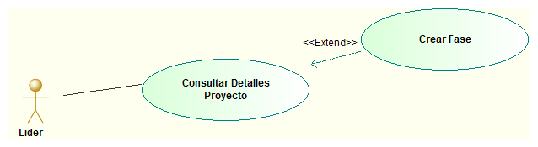

|  |  |
| --- | --- |
| **CURSO NORMAL (Camino Exitoso)** | |
| **Usuario** | **Sistema** |
| **1.** El Líder selecciona la opción “Crear Fase” del apartado consultar detalles del proyecto | **2.** El sistema despliega un formulario para la creación de fases, con los campos obligatorios resaltados, y asigna automáticamente un código numérico a la fase a crear. |
| **3.** El Líder ingresa el nombre y el orden de la fase. | **4.** El sistema comprueba que tanto el nombre como el orden sean únicos. |
| **5.** El Líder ingresa la cantidad de tipos de ítem y la fecha de inicio y de fin de la fase. | **6.** El sistema comprueba que los campos hayan sido llenados correctamente, ofreciendo una validación automática de las fechas, |
| **7.** El Líder selecciona el estado de la fase. | **8.** El sistema comprueba que todos los campos obligatorios hayan sido llenados correctamente y habilita el botón “Finalizar”. |
| **9.** El Líder presiona “Finalizar” | **10.** Se almacena la fase junto con la fecha y hora de creación y se la asocia al proyecto para luego volver a la interfaz anterior. |

|  |
| --- |
| **ALTERNATIVAS (Camino exitoso)** |
| **A1.** **Datos duplicados.**  En el paso 3, el nombre o el orden ingresados no son únicos. Se mostrará una advertencia resaltando los campos hasta que los mismos sean rellenados con datos únicos en el sistema.  **A2.** **Fechas inválidas.**  En el paso 5, la fecha de fin es anterior a la de inicio. Se mostrará una advertencia resaltando los campos hasta que se ingresen fechas válidas.  **A3.** **Estado por defecto.**  En el paso 7, el líder no selecciona ningún estado para la fase. Se toma el estado PEN por defecto.  **A4.** **Botón Cancelar**  El líder selecciona el botón “Cancelar”. Se vuelve a la interfaz anterior y la operación se descarta. |

|  |
| --- |
| **EXCEPCIONES** |
| **E1. Error al guardar los datos**  En el paso 10, ocurre algún error de conexión con la Base de Datos y el sistema no es capaz de guardar la nueva Fase creada.  **E2. Error al consultar los datos**  En el paso 3, ocurre algún error de conexión con la Base de Datos y el sistema no es capaz de verificar que el nombre de fase ingresado es único. |

**CU-017-MODIFICAR_FASE**

|  |  |
| --- | --- |
| **Nombre del Caso de Uso:** Modificar Fase | **Nro. de Caso de Uso:** 17 |
| **Actor Principal:** Líder del proyecto. | |
| **Objetivo:** Modificar el nombre, cantidad de tipos de ítem o fechas de una fase. | |
| **Pre-condiciones:** La fase debe estar en estado PEN, y la modificación debe ser realizada antes de la fecha de inicio. | |
| **Post- Condiciones:** Se modifican los datos de una fase. | |

**Diagramas de casos de uso relacionados:**

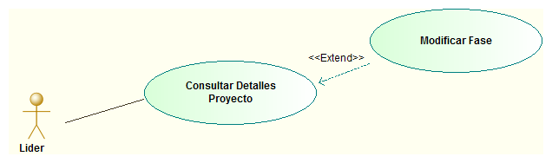

|  |  |
| --- | --- |
| **CURSO NORMAL (Camino Exitoso)** | |
| **Usuario** | **Sistema** |
| **1.** El Líder selecciona una fase del apartado consultar detalles del proyecto y presiona “Modificar”. | **2.** El sistema despliega un formulario para la modificación de fases, con los campos obligatorios resaltados. |
| **3.** El Líder selecciona un campo y lo modifica. | **4.** El sistema verifica que los campos hayan sido rellenados correctamente. |
| **5.** El Líder presiona el botón “Finalizar”. | **6.** El sistema almacena las modificaciones realizadas sobre la fase, junto con la fecha y hora de modificación y regresa a la interfaz anterior. |

|  |
| --- |
| **ALTERNATIVAS (Camino exitoso)** |
| **A1.** **Botón Cancelar**  El líder selecciona el botón “Cancelar”. Se vuelve a la interfaz anterior y la operación se descarta. |

|  |
| --- |
| **EXCEPCIONES** |
| **E1. Error al guardar los datos**  En el paso 6, ocurre algún error de conexión con la Base de Datos y el sistema no es capaz de guardar las modificaciones a la Fase. |

**CU-018-CONSULTAR_FASE**

|  |  |
| --- | --- |
| **Nombre del Caso de Uso:** Consultar Fase | **Nro. de Caso de Uso:** 18 |
| **Actor Principal:** Usuario miembro del proyecto. | |
| **Objetivo:** Consultar el nombre, cantidad de tipos de ítem o fechas de una fase. | |
| **Pre-condiciones:** El usuario debe tener los permisos necesarios para consultar fases del proyecto seleccionado. | |
| **Post- Condiciones:** Se muestras los datos de una fase | |

**Diagramas de casos de uso relacionados:**

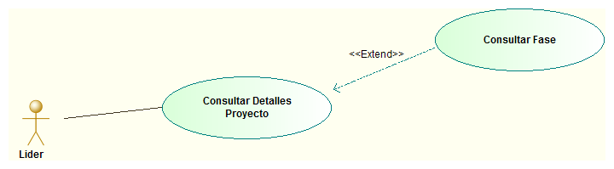

|  |  |
| --- | --- |
| **CURSO NORMAL (Camino Exitoso)** | |
| **Usuario** | **Sistema** |
| **1.** El usuario selecciona una fase del apartado consultar detalles del proyecto y selecciona “Ver detalles” | **2.** El sistema despliega una interfaz con los datos de la fase seleccionada. |
| **3.** El usuario presiona el botón “finalizar”. | **4.** El sistema retorna al listado de fases |

|  |
| --- |
| **ALTERNATIVAS (Camino exitoso)** |
| **A1.** **Botón Cancelar**  El líder selecciona el botón “Cancelar”. Se vuelve a la interfaz anterior y la operación se descarta. |

|  |
| --- |
| **EXCEPCIONES** |
| **E1. Error al mostrar los datos**  En el paso 2, ocurre algún error de conexión con la Base de Datos y el sistema no es capaz de mostrar los detalles de la fase. |

**CU-019-CREAR_TIPO_DE_ITEM**

|  |  |
| --- | --- |
| **Nombre del Caso de Uso:** Crear Tipo de Ítem | **Nro. de Caso de Uso: 19** |
| **Actor Principal:** Usuario miembro del proyecto. | |
| **Objetivo:** Crear un Tipo de Ítem para una fase del proyecto que se quiere desarrollar. | |
| **Pre-condiciones:** El usuario debe haber iniciado sesión en el proyecto correspondiente, haber seleccionado una fase y tener los permisos correspondientes para la creación de un Tipo de Ítem | |
| **Post- Condiciones:** Se agrega un nuevo Tipo de Ítem a la fase correspondiente del proyecto | |

**Diagramas de casos de uso relacionados:**

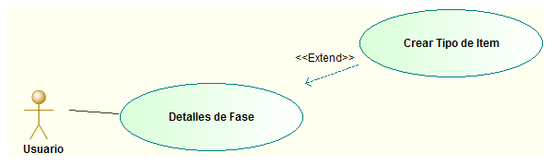

|  |  |
| --- | --- |
| **CURSO NORMAL (Camino Exitoso)** | |
| **Usuario** | **Sistema** |
| **1.** El usuario selecciona la opción de agregar Tipo de Ítem de la interfaz de “Detalles de Fase” | **2.** El sistema despliega una ventana con los campos: código, nombre, descripción, prioridad, estado, observaciones |
| **3.** El usuario completa los campos de nombre, descripción, prioridad, estado y observaciones y selecciona aceptar | **4.** El sistema valida los datos ingresados y muestra una pantalla de confirmación |
| **5.** El usuario selecciona aceptar | **6.** El sistema guarda los cambios realizados, agrega el Tipo de Ítem a la fase, registra el usuario, la fecha y hora en que se realizó la creación del Tipo de Ítem y retorna a la ventana de detalles de fase. |

|  |
| --- |
| **ALTERNATIVAS (Camino exitoso)** |
| 1. Cambio en los datos ingresados   En el paso 5 el camino exitoso, si el actor selecciona "Aceptar", el sistema guarda el Tipo de Ítem, el actor presiona “Cancelar” y vuelve al paso 7.  **A2. Datos incorrectos**  En el paso 3, alguno de los datos ingresados por el usuario fue incorrecto, por lo que se muestra un mensaje de error.  **A3. Usuario cancela creación**  En el paso 5, el usuario presiona cancelar y sale de la ventana de creación sin haber creado un nuevo Tipo de Ítem. |

|  |
| --- |
| **EXCEPCIONES** |
| **E1. Error al guardar los datos**  En el paso 6, ocurre algún error de conexión con la Base de Datos y el sistema no es capaz de guardar el nuevo Tipo de Ítem creado. |

**CU-020-CONSULTAR_TIPO_DE_ITEM**

|  |  |
| --- | --- |
| **Nombre del Caso de Uso:** Eliminar Tipo de Ítem | **Nro. de Caso de Uso:20** |
| **Actor Principal:** Usuario miembro del proyecto. | |
| **Objetivo:** Elimina un Tipo de Ítem creado con anterioridad, que ya no será utilizado | |
| **Pre-condiciones:** El usuario debe haber iniciado sesión en el proyecto correspondiente, haber seleccionado una fase y tener los permisos correspondientes para la consulta de un Tipo de Ítem. | |
| **Post- Condiciones:** Se muestran los detalles del Tipo de Ítem seleccionado. | |

**Diagramas de casos de uso relacionados**

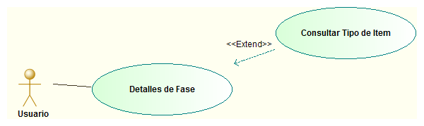

|  |  |
| --- | --- |
| **CURSO NORMAL (Camino Exitoso)** | |
| **Usuario** | **Sistema** |
| **1.** El usuario selecciona uno de los Tipos de Ítems de la interfaz de “Detalles de Fase” y selecciona la opción "Mostrar detalles" | **2.** El sistema muestra los detalles del Tipo de Ítem seleccionado, con opciones de "Eliminar Tipo De Ítem" o "Modificar Tipo de Ítem" o "Agregar Tipo de Atributo" o "Eliminar Tipo de Atributo" |
| **3.** El usuario selecciona la opción "Aceptar" | **4.** Se vuelve a la interfaz de Detalles de Fase |

|  |
| --- |
| **ALTERNATIVAS (Camino exitoso)** |
|  |

|  |
| --- |
| **EXCEPCIONES** |
| **E1. Error al consultar los datos**  En el paso 2, ocurre algún error de conexión con la Base de Datos y el sistema no es capaz de consultar el Tipo de Ítem |

**CU-021-MODIFICAR_TIPO_DE_ITEM**

|  |  |
| --- | --- |
| **Nombre del Caso de Uso:** Modificar Tipo de Ítem | **Nro. de Caso de Uso: 21** |
| **Actor Principal:** Usuario miembro del proyecto. | |
| **Objetivo:** Crear un Tipo de Ítem para una fase del proyecto que se quiere desarrollar. | |
| **Pre-condiciones:** El usuario debe haber iniciado sesión en el proyecto correspondiente, haber seleccionado una fase y tener los permisos correspondientes para la modificación de un Tipo de Ítem | |
| **Post- Condiciones:** Se modifica un Tipo de Ítem a la fase correspondiente del proyecto | |

**Diagramas de casos de uso relacionados:**

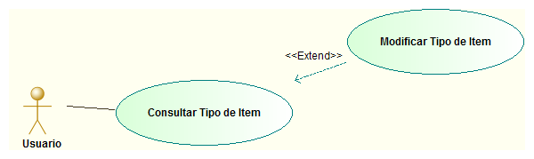

|  |  |
| --- | --- |
| **CURSO NORMAL (Camino Exitoso)** | |
| **Usuario** | **Sistema** |
| **1.** El usuario selecciona la opción "Modificar Tipo de Ítem" del apartado consultar Tipo de Ítem | **2.** El sistema comprueba que el Tipo de Ítem se encuentre en un estado modificable y desplegará una venta de edición del Tipo de Ítem con los siguientes campos: código, nombre, descripción, prioridad, estado, observaciones |
| **3.** El usuario podrá modificar los campos: nombre, descripción, prioridad, estado u observaciones y selecciona "Aceptar" | **4.** El sistema valida los datos ingresados y muestra una pantalla de confirmación |
| **5.** El usuario selecciona "Aceptar" | **6.** El sistema guarda los valores modificado del Tipo de Ítem y regresa al Detalle de Fase. |

|  |
| --- |
| **ALTERNATIVAS (Camino exitoso)** |
| A1. Cambio en los datos ingresados  En el paso 5 el camino exitoso, si el actor selecciona "aceptar", el sistema guarda el Tipo de Ítem, el actor presiona “cancelar” y vuelve al paso 3.  **A2. Datos incorrectos**  En el paso 4, alguno de los datos ingresados por el usuario fue incorrecto, por lo que se muestra un mensaje de error.  **A3. Tipo de Ítem no modificable**  En el paso 2 el sistema comprueba que el estado del Tipo de Ítem seleccionado no es modificable, por lo que no se puede completar la acción solicitada y se muestra un mensaje de error.  **A4. Usuario cancela creación**  En el paso 5, el usuario presiona Cancelar y sale de la ventana de modificación si haber modificado un Tipo de Ítem. |

|  |
| --- |
| **EXCEPCIONES** |
| **E1. Error al guardar los datos**  En el paso 6, ocurre algún error de conexión con la Base de Datos y el sistema no es capaz de guardar la modificación del Tipo de Ítem. Se muestra un mensaje de error. |

**CU-022-ELIMINAR_TIPO_DE_ITEM**

|  |  |
| --- | --- |
| **Nombre del Caso de Uso:** Eliminar Tipo de Ítem | **Nro. de Caso de Uso:22** |
| **Actor Principal:** Usuario miembro del proyecto. | |
| **Objetivo:** Elimina un Tipo de Ítem creado con anterioridad, que ya no será utilizado | |
| **Pre-condiciones:** El usuario debe haber iniciado sesión en el proyecto correspondiente, haber seleccionado una fase y tener los permisos correspondientes para la eliminación de un Tipo de Ítem.  El Tipo de Ítem a eliminar no debe tener Ítems asociados a él. | |
| **Post- Condiciones:** Se elimina el Tipo de Ítem seleccionado. | |

**Diagramas de casos de uso relacionados**

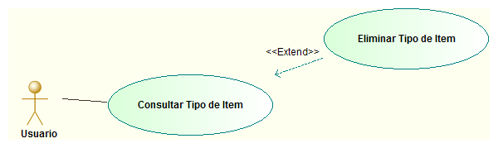

|  |  |
| --- | --- |
| **CURSO NORMAL (Camino Exitoso)** | |
| **Usuario** | **Sistema** |
| **1.** El usuario selecciona la opción "Eliminar Ítem" de apartado “Consultar de Tipo de Ítem” | **2.** El sistema muestra un mensaje de confirmación de eliminación del Tipo de Ítem |
| **3.** El usuario selecciona la opción "Aceptar" | **4.** El Tipo de Ítem es eliminado lógicamente del sistema. Se regresa al Detalle de Fases |

|  |
| --- |
| **ALTERNATIVAS (Camino exitoso)** |
| **A1. Usuario cancela eliminación**  En el paso 3, el usuario presiona cancelar y sale de la ventana de creación si haber eliminado el Tipo de Ítem |

|  |
| --- |
| **EXCEPCIONES** |
| **E1. Error al guardar los datos**  En el paso 4, ocurre algún error de conexión con la Base de Datos y el sistema no es capaz de eliminar el Tipo de Ítem |

**CU-023-CREAR_TIPO_DE_ATRIBUTO**

|  |  |
| --- | --- |
| **Nombre del Caso de Uso:** Crear Tipo de Atributo | **Nro. de Caso de Uso:23** |
| **Actor Principal:** Usuario miembro del proyecto | |
| **Objetivo:** Crear un Tipo de Atributo que será asignado a un Tipo de Ítem. | |
| **Pre-condiciones:** El usuario debe haber iniciado sesión en el proyecto correspondiente, haber seleccionado una fase y un tipo de ítem de la misma y tener los permisos correspondientes para la creación de un Tipo de Atributo. | |
| **Post- Condiciones:** Se crea un Tipo de Atributo para un Tipo de Ítem específico | |

**Diagramas de casos de uso relacionados:**

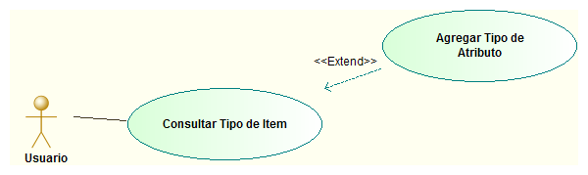

|  |  |
| --- | --- |
| **CURSO NORMAL (Camino Exitoso)** | |
| **Usuario** | **Sistema** |
| **1.** El usuario selecciona la opción "Agregar Tipo de Atributo" del apartado Detalles de Tipo de Ítem | **2.** El sistema despliega una ventana de creación de Tipo de Atributo con los siguientes campos: código, Nombre, Tipo de Dato que a su vez se divide en: Numérico, Fecha, Texto, Lógico; y observación |
| **3.** El usuario completa los datos correspondientes y selecciona la opción "Aceptar" | **4.** El sistema comprueba que los datos se hayan ingresado correctamente y muestra una ventana de confirmación de creación de Tipo de Atributo |
| **5.** El usuario selecciona "Aceptar" confirmando la creación del Tipo de Atributo | **6.** El sistema guarda los datos en la base de datos, creando el Tipo de Atributo, registrando el usuario, hora y fecha en que se creó el mismo. Se regresa a los detalles del Tipo de Ítem. |

|  |
| --- |
| **ALTERNATIVAS (Camino exitoso)** |
| A1. Cambio en los datos ingresados  En el paso 5 el camino exitoso, si el actor selecciona "aceptar", el sistema guarda el Tipo de Atributo, el actor presiona “cancelar” y vuelve al paso 7.  **A2. Datos incorrectos**  En el paso 4, alguno de los datos ingresados por el usuario fue incorrecto, por lo que se muestra un mensaje de error.  A3. Selección del Tipo de Dato  En el paso 3 el usuario completa los datos, en Tipo de Dato escoge:  A3.1 Tipo de Dato Numérico  El usuario escoge el Tipo de Dato Numérico y se despliega la opción en la que el usuario debe indicar la precisión del Tipo de Dato Numérico  **A3.2 Tipo de Dato Texto**  El usuario escoge el Tipo de Dato Texto y se despliega la opción den la que el usuario debe indicar la longitud máxima que tendrá el texto  A3.3 Tipo de Dato Lógico  El usuario escoge el Tipo de Dato Lógico  **A3.4 Tipo de Dato Fecha**  El usuario escoge el Tipo de Dato Fecha  **A4. Usuario cancela creación**  En el paso 5, el usuario presiona cancelar y sale de la ventana de creación si haber creado un nuevo Tipo de Atributo |

|  |
| --- |
| **EXCEPCIONES** |
| **E1. Error al guardar los datos**  En el paso 6, ocurre algún error de conexión con la Base de Datos y el sistema no es capaz de guardar el nuevo Tipo de Atributo creado. |

**CU-024-MODIFICAR_TIPO_DE_ATRIBUTO**

|  |  |
| --- | --- |
| **Nombre del Caso de Uso:** Modificar Tipo de Atributo | **Nro. de Caso de Uso:24** |
| **Actor Principal:** Usuario miembro del proyecto | |
| **Objetivo:** Modifica un Tipo de Atributo asignado a un Tipo de Ítem. | |
| **Pre-condiciones:** El usuario debe haber iniciado sesión en el proyecto y tener los permisos correspondientes para la modificación de un Tipo de Atributo. Debe haber seleccionado una fase y un Tipo de Ítem. | |
| **Post- Condiciones:** Se modifica un Tipo de Atributo de un Tipo de Ítem específico | |

**Diagramas de casos de uso relacionados:**

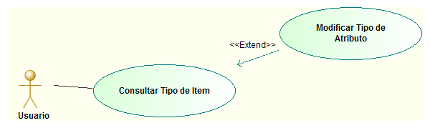

|  |  |
| --- | --- |
| **CURSO NORMAL (Camino Exitoso)** | |
| **Usuario** | **Sistema** |
| **1.** El usuario selecciona un Tipo de Atributo y escoge la opción "Modificar" | **2.** El sistema despliega una ventana de modificación de Tipo de Atributo con los siguientes campos: código, Nombre, Tipo de Dato que a su vez se divide en: Numérico, Fecha, Texto, Lógico; y observación |
| **3**. El usuario podrá modificar los siguientes campos: Nombre, Tipo de Dato que a su vez se divide en: Numérico, Fecha, Texto, Lógico; y observación | **4.** El sistema comprueba que los datos se hayan ingresado correctamente y muestra una ventana de confirmación de modificación de Tipo de Atributo |
| **5.** El usuario selecciona "Aceptar" confirmando la modificación del Tipo de Atributo | **6.** El sistema guarda los datos en la base de datos, modificando el Tipo de Atributo, registrando el usuario, hora y fecha en que se modificó el mismo y regresa a los detalles del Tipo de Ítem |

|  |
| --- |
| **ALTERNATIVAS (Camino exitoso)** |
| A1. Cambio en los datos ingresados  En el paso 5 el camino exitoso, si el actor selecciona "aceptar", el sistema guarda el Tipo de Atributo, el actor presiona “cancelar” y vuelve al paso 3.  **A2. Datos incorrectos**  En el paso 4, alguno de los datos ingresados por el usuario fue incorrecto, por lo que se muestra un mensaje de error.  A3. Selección del Tipo de Dato  En el paso 3 el usuario completa los datos, en Tipo de Dato escoge:  A3.1 Tipo de Dato Numérico  El usuario escoge el Tipo de Dato Numérico y se despliega la opción en la que el usuario debe indicar la precisión del Tipo de Dato Numérico  **A3.2 Tipo de Dato Texto**  El usuario escoge el Tipo de Dato Texto y se despliega la opción den la que el usuario debe indicar la longitud máxima que tendrá el texto  A3.3 Tipo de Dato Lógico  El usuario escoge el Tipo de Dato Lógico  **A3.4 Tipo de Dato Fecha**  El usuario escoge el Tipo de Dato Fecha  **A4. Usuario cancela creación**  En el paso 5, el usuario presiona cancelar y sale de la ventana de creación si haber modificado un Tipo de Atributo |
|  |

|  |
| --- |
| **EXCEPCIONES** |
| **E1. Error al guardar los datos**  En el paso 6, ocurre algún error de conexión con la Base de Datos y el sistema no es capaz de modificar el Tipo de Atributo seleccionado. |

**CU-025-ELIMINAR_TIPO_DE_ATRIBUTO**

|  |  |
| --- | --- |
| **Nombre del Caso de Uso:** Eliminar Tipo de Atributo | **Nro. de Caso de Uso:25** |
| **Actor Principal:** Usuario miembro del proyecto | |
| **Objetivo:** Modifica un Tipo de Atributo asignado a un Tipo de Ítem. | |
| **Pre-condiciones:** El usuario debe haber iniciado sesión en el proyecto y tener los permisos correspondientes para la eliminación de un Tipo de Atributo. Haber seleccionado una fase y un Tipo de Ítem | |
| **Post- Condiciones:** Se elimina un Tipo de Atributo de un Tipo de Ítem específico | |

**Diagramas de casos de uso relacionados:**

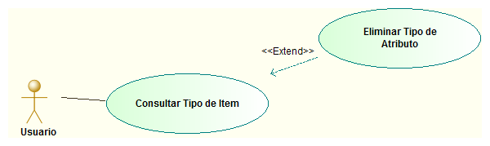

|  |  |
| --- | --- |
| **CURSO NORMAL (Camino Exitoso)** | |
| **Usuario** | **Sistema** |
| **1**. El usuario selecciona un Tipo de Atributo y escoge la opción "Eliminar" | **2**. El sistema despliega una ventana de confirmación de eliminación |
| **3**. El usuario selecciona "Aceptar" confirmando la modificación del Tipo de Atributo | **4**. El sistema elimina lógicamente el Tipo de Atributo. Se regresa al detalle de Tipo de Ítem |

|  |
| --- |
| **ALTERNATIVAS (Camino exitoso)** |
| A1. Cambio de Fase  En el paso 3, el actor selecciona "eliminar Tipo de Atributo", el sistema muestra la ventana de confirmación, el actor presiona "volver" y vuelve al paso 1  **A2. Usuario cancela eliminación**  En el paso 3, el usuario presiona cancelar y sale de la ventana de eliminación sin haber eliminado un Tipo de Atributo |

|  |
| --- |
| **EXCEPCIONES** |
| **E1. Error al guardar los datos**  En el paso 4, ocurre algún error de conexión con la Base de Datos y el sistema no es capaz de eliminar el Tipo de Atributo seleccionado. |

**CU-026-LISTAR_ITEM**

|  |  |
| --- | --- |
| **Nombre del Caso de Uso:** Listar Ítems | **Nro. de Caso de Uso: 26** |
| **Actor Principal:** Usuario miembro del proyecto | |
| **Objetivo:** Se realiza un listado de todos los Ítems, de una fase y Tipo de Ítem específico de un proyecto específico | |
| **Pre-condiciones:** El usuario debe haber iniciado sesión en el proyecto, haber seleccionado una fase, un Tipo de Ítem y tener los permisos correspondientes para la consulta de Ítems. | |
| **Post- Condiciones:** Se listan los Ítems del Tipo de Ítem | |

**Diagramas de casos de uso relacionados:**

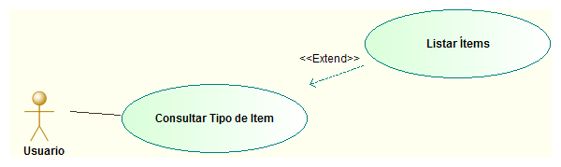

|  |  |
| --- | --- |
| **CURSO NORMAL (Camino Exitoso)** | |
| **Usuario** | **Sistema** |
| **1**. El usuario selecciona la opción "Listar Ítems" del apartado Detalles de a Tipo de Ítem | **2**. El sistema genera un listado de todos los Ítems existentes en el Tipo de Ítem especificado del proyecto con sus detalles y las opciones de agregar ítem, modificar Ítem o eliminar Ítem. |
| **3**. El usuario selecciona la opción "aceptar" | **4**. El sistema regresa a los Detalles del Tipo de Ítem. |

|  |
| --- |
| **ALTERNATIVAS (Camino exitoso)** |
| **A1. No existen Ítems**  En el paso 2, el sistema genera una lista de Ítems del Tipo de Ítem, como curso alternativo podrían no existir Ítems en el Tipo de Ítem. Se muestra un mensaje diciendo esto y se regresa al detalle de la fase. |

|  |
| --- |
| **EXCEPCIONES** |
| **E1. Error de conexión con la base de datos**  En el paso 2, El sistema no puede conectarse con la base de datos, por lo que no se puede visualizar la lista de Ítems. |

**CU-027-CREAR_ITEM**

|  |  |
| --- | --- |
| **Nombre del Caso de Uso:** Crear Ítem | **Nro. de Caso de Uso: 27** |
| **Actor Principal:** Usuario miembro del proyecto | |
| **Objetivo:** Crear un Ítem para un Tipo de Ítem especificado. | |
| **Pre-condiciones:** El usuario debe haber iniciado sesión en el proyecto, haber seleccionado una fase y tener los permisos correspondientes para la creación de un Ítem | |
| **Post- Condiciones:** Se crea un Ítem para un Tipo de Ítem | |

**Diagramas de casos de uso relacionados:**

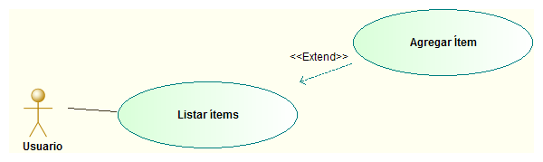

|  |  |
| --- | --- |
| **CURSO NORMAL (Camino Exitoso)** | |
| **Usuario** | **Sistema** |
| **1.** El usuario selecciona la opción "Agregar Ítem" en el listado de Ítems | **2.** El sistema muestra una ventana de creación de Ítems, con los siguientes campos: código, nombre, descripción, costo, tiempo, estado |
| **3.** El usuario completa los campos de nombre, descripción, costo, tiempo, estado (Pendiente, Anulado, Validado, Finalizado) y presiona el botón "Aceptar" | **4**. El sistema verifica los datos ingresados y lanza un mensaje de confirmación de creación de Ítem. |
| **5**. El usuario selecciona la opción "aceptar" | **6**. El sistema crea y guarda el Ítem en la base de datos, guardando además el usuario, fecha y hora de creación del Ítem. Se regresa al listado de Ítems. |

|  |
| --- |
| **ALTERNATIVAS (Camino exitoso)** |
| **A1. Cambio en los datos**  En el paso 5, el usuario confirma los datos de creación, el sistema guarda el tipo de Ítem, el usuario presiona cancelar y regresa a la edición del Ítem  **A2. Inclusión de Archivos Externos**  En el paso 3, el usuario rellena los campos, y además selecciona la opción "Agregar archivo externo" en la que escoge la ubicación de un archivo que desea incluir en el Ítem.  **A3. Estado por defecto**  En el paso 3, el usuario no escoge ningún estado. El sistema guarda el Ítem con el estado PENDIENTE  **A4. Usuario cancela creación**  En el paso 5, el usuario presiona cancelar y sale de la ventana de creación sin haber creado un Ítem. |

|  |
| --- |
| **EXCEPCIONES** |
| **E1. Error al guardar los datos**  En el paso 6, ocurre algún error de conexión con la Base de Datos y el sistema no es capaz de crear y guardar el Ítem seleccionado. |

**CU-028-MODIFICAR_ITEM**

|  |  |
| --- | --- |
| **Nombre del Caso de Uso:** Modificar Ítem | **Nro. de Caso de Uso: 28** |
| **Actor Principal:** Usuario miembro del proyecto | |
| **Objetivo:** Modificar un Ítem para un Tipo de Ítem especificado. | |
| **Pre-condiciones:** El usuario debe haber iniciado sesión en el proyecto, haber seleccionado una fase y un tipo de Ítem y tener los permisos correspondientes para la modificación de un Ítem | |
| **Post- Condiciones:** Se modifica un Ítem para un Tipo de Ítem | |

**Diagramas de casos de uso relacionados:**

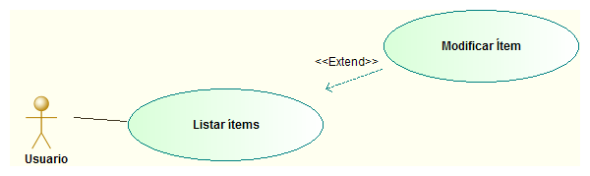

|  |  |
| --- | --- |
| **CURSO NORMAL (Camino Exitoso)** | |
| **Usuario** | **Sistema** |
| **1**. El usuario selecciona un Ítem y la opción "Modificar Ítem" del apartado Lista de Ítems | **2**.El sistema verifica que el estado del Ítem sea PENDIENTE. El sistema muestra una ventana de modificación de Ítems, con los siguientes campos: código, nombre, descripción, costo, tiempo, estado |
| **3**. El usuario modificar alguno de los campos de nombre, descripción, costo, tiempo y presiona el botón "Aceptar" | **4**. El sistema verifica los datos ingresados y lanza un mensaje de confirmación de modificación de Ítem. |
| **5**. El usuario selecciona la opción "aceptar" | **6**. El sistema modifica y guarda el Ítem en la base de datos, guardando además el usuario, fecha y hora de modificación del Ítem. Se realiza una actualización de la versión del Ítem. Se regresa al listado de Ítems |

|  |
| --- |
| **ALTERNATIVAS (Camino exitoso)** |
| **A1. Cambio en los datos**  En el paso 3, el usuario confirma los datos de modificación, el sistema guarda el tipo de Ítem, el usuario presiona cancelar y regresa a la edición del Ítem  **A2. Inclusión de Archivos Externos**  En el paso 3, el usuario rellena los campos, y además selecciona la opción "Agregar archivo externo" en la que escoge la ubicación de un archivo que desea incluir en el Ítem.  **A3. Realizar reversiones**  En el paso 3, el usuario selecciona la opción "Volver a estado Anterior" y escoge una versión a la cual le gustaría volver. Los archivos no son revertidos.  **A5. Usuario cancela modificación**  En el paso 5, el usuario presiona cancelar y sale de la ventana de creación sin haber modificado un Ítem. |

|  |
| --- |
| **EXCEPCIONES** |
| **E1. Error al guardar los datos**  En el paso 6, ocurre algún error de conexión con la Base de Datos y el sistema no es capaz de modificar y guardar el Ítem seleccionado. |

**CU-029-ELIMINAR_ITEM**

|  |  |
| --- | --- |
| **Nombre del Caso de Uso:** Eliminar Ítem | **Nro. de Caso de Uso: 29** |
| **Actor Principal:** Usuario miembro del proyecto | |
| **Objetivo:** Eliminar un Ítem de un Tipo de Ítem especificado. | |
| **Pre-condiciones:** El usuario debe haber iniciado sesión en el proyecto, haber seleccionado una fase y un tipo de ítem; tener los permisos correspondientes para la eliminación de un Ítem | |
| **Post- Condiciones:** Se eliminar un Ítem de un Tipo de Ítem | |

**Diagramas de casos de uso relacionados:**

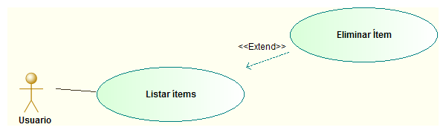

|  |  |
| --- | --- |
| **CURSO NORMAL (Camino Exitoso)** | |
| **Usuario** | **Sistema** |
| **1**. El usuario selecciona un Ítem y la opción "Eliminar Ítem" del Listado de Ítems | **2**.El sistema verifica que el estado del Ítem sea PENDIENTE. El sistema muestra una ventana de confirmación de eliminación del Ítem |
| **3**. El usuario selecciona la opción "aceptar" | **4**. El sistema cambia el estado del ítem a anulado. Se regresa a la ventana de detalles de Tipo de Ítem. |

|  |
| --- |
| **ALTERNATIVAS (Camino exitoso)** |
| **A1. Usuario cancela eliminación**  En el paso 3, el usuario presiona cancelar y sale de la ventana de Tipos de Ítem sin haber eliminado un Ítem. |

|  |
| --- |
| **EXCEPCIONES** |
| **E1. Error al eliminar los datos**  En el paso 4, ocurre algún error de conexión con la Base de Datos y el sistema no es capaz de eliminar el Ítem seleccionado. |

**CU-030-CONSULTAR_LINEAS BASE**

|  |  |
| --- | --- |
| **Nombre del Caso de Uso:** Consultar Líneas Base | **Nro. de Caso de Uso: 30** |
| **Actor Principal:** Usuario miembro del proyecto | |
| **Objetivo:** Se realiza un listado de todas las líneas base existentes en el proyecto, así como un detalle de cada una de ellas | |
| **Pre-condiciones:** El usuario debe haber iniciado sesión en el proyecto y tener los permisos correspondientes para la consulta de Líneas Base | |
| **Post- Condiciones:** Se listan las Líneas Base del proyecto | |

**Diagramas de casos de uso relacionados:**

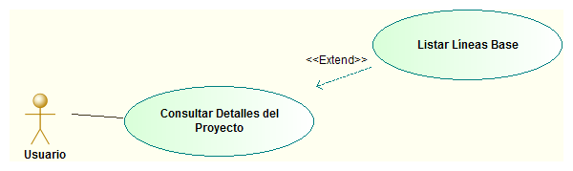

|  |  |
| --- | --- |
| **CURSO NORMAL (Camino Exitoso)** | |
| **Usuario** | **Sistema** |
| **1**. El usuario selecciona la opción "Listar Líneas Base del Proyecto" de apartado detalles del proyecto | **2**. El sistema genera un listado de todas las Líneas Base existentes en el Proyecto |
| **3.** El usuario selecciona una de estas Líneas base. | **4.** El sistema muestra los detalles de la misma, junto con los Ítems involucrados en ella, sus estados y versiones actuales. |
| **5**. El usuario selecciona la opción "Aceptar" | **6.** El sistema regresa al Listado de Líneas Base. |

|  |
| --- |
| **ALTERNATIVAS (Camino exitoso)** |
| **A1. No existen Líneas Base**  En el paso 2, el sistema genera una lista de Líneas Base existentes, como curso alternativo podrían no existir Líneas Base en el Proyecto. Se muestra un mensaje diciendo esto y se regresa al detalle del Proyecto |

|  |
| --- |
| **EXCEPCIONES** |
| **E1. Error de conexión con la base de datos**  El sistema no puede conectarse con la base de datos, por lo que no se puede visualizar la lista de Líneas Base. |

**CU-031-CALCULAR_IMPACTO**

|  |  |
| --- | --- |
| **Nombre del Caso de Uso:** Calcular Impacto | **Nro. de Caso de Uso: 32** |
| **Actor Principal:** Usuario miembro del proyecto | |
| **Objetivo:** Calcular el impacto que tendrá la modificación de un ítem ya sea por tiempo o costo. | |
| **Pre-condiciones:** El usuario debe haber iniciado sesión en el proyecto y tener los permisos correspondientes para el cálculo del impacto | |
| **Post- Condiciones:** Se genera el grafo relacional col el costo total del impacto | |

**Diagramas de casos de uso relacionados:**

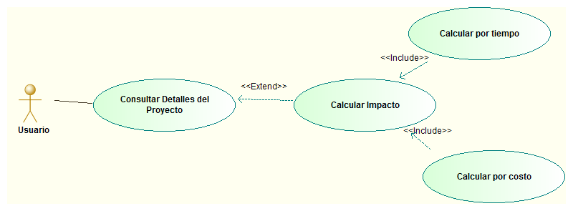

|  |  |
| --- | --- |
| **CURSO NORMAL (Camino Exitoso)** | |
| **Usuario** | **Sistema** |
| **1.** El usuario selecciona la opción "Calcular Impacto" del apartado detalles del Proyecto | **2.** El sistema genera un listado de todos los Ítems que posean relaciones con otros ítems dentro del proyecto |
| **3.** El usuario selecciona un ítem y la opción "cálculo por tiempo" o "cálculo por costo" | **4.** El sistema calcula el impacto realizando un grafo relacional con todas las relaciones de las que pertenece el ítem seleccionado y realiza una sumatoria del costo total del impacto. El sistema despliega esta información |
| **5.** El usuario selecciona la opción aceptar | **6.** El sistema retorna al listado de ítems. |

|  |
| --- |
| **ALTERNATIVAS (Camino exitoso)** |
| **A1. No existen Ítems**  En el paso 2, el sistema genera una lista de las Relaciones existentes, como curso alternativo podrían no existir relaciones en el Proyecto. Se muestra un mensaje diciendo esto y se regresa al detalle del Proyecto |

|  |
| --- |
| **EXCEPCIONES** |
| **E1. Error de conexión con la base de datos**  El sistema no puede conectarse con la base de datos, por lo que no se puede visualizar la lista de relaciones. |

**CU-032-CAMBIAR_ESTADO_DE_ITEM**

|  |  |
| --- | --- |
| **Nombre del Caso de Uso: Cambiar estado de** Ítem | **Nro. de Caso de Uso: 32** |
| **Actor Principal:** Usuario miembro del proyecto | |
| **Objetivo:** Cambiar el estado de un Ítem para un Tipo de Ítem especificado. | |
| **Pre-condiciones:** El usuario debe haber iniciado sesión en el proyecto, haber seleccionado una fase y un tipo de ítem y tener los permisos correspondientes para la modificación de estado de un Ítem | |
| **Post- Condiciones:** Se cambiar el estado un Ítem para un Tipo de Ítem | |

**Diagramas de casos de uso relacionados:**

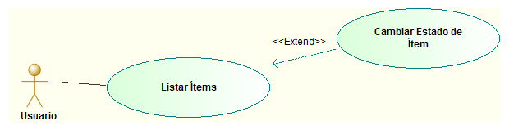

|  |  |
| --- | --- |
| **CURSO NORMAL (Camino Exitoso)** | |
| **Usuario** | **Sistema** |
| **1.** El usuario selecciona un Ítem y la opción "Cambiar estado de ítem" en el Listado de Ítems | **2**.El sistema despliega una interfaz con las opciones de estado: Pendiente, Finalizado, Validado, Anulado |
| **3**. El usuario escoge uno de los posibles estados. | **4**. El sistema verifica que el estado asignado sea correcto y muestra una ventana de confirmación de cambio de estado. |
| **5**. El usuario selecciona la opción "aceptar" | **6**. El sistema modifica y guarda el estado del Ítem en la base de datos, guardando además el usuario, fecha y hora de modificación de estado del Ítem. Se regresa al listado de Ítems |

|  |
| --- |
| **ALTERNATIVAS (Camino exitoso)** |
| **A2. Cambio en los datos**  En el paso 5, el usuario confirma los datos de modificación, el sistema guarda el tipo de Ítem, el usuario presiona cancelar y regresa a la edición del Ítem  **A3. Usuario cancela**  En el paso 3, el usuario presiona cancelar y sale de la ventana de creación sin haber modificado el estado un Ítem. |

|  |
| --- |
| **EXCEPCIONES** |
| **E1. Error al guardar los datos**  En el paso 6, ocurre algún error de conexión con la Base de Datos y el sistema no es capaz de modificar y guardar el Ítem seleccionado. |

**CU-033-CREAR_LINEAS BASE**

|  |  |
| --- | --- |
| **Nombre del Caso de Uso:** Crear líneas bases | **Nro. de Caso de Uso: 33** |
| **Actor Principal:** Líder del proyecto. | |
| **Objetivo:** Crear una línea base entre diferentes ítems de un proyecto. | |
| **Pre-condiciones:** El usuario debe estar registrado como líder del proyecto | |
| **Post- Condiciones:** Se crea una línea base. | |

**Diagramas de casos de uso relacionados:**

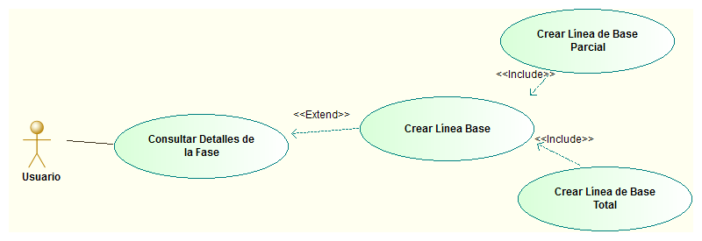

|  |  |
| --- | --- |
| **CURSO NORMAL (Camino Exitoso)** | |
| **Usuario** | **Sistema** |
| **1.** El Líder la opción “Crear Línea Base” del apartado Detalles de Fase | **2.** El sistema despliega una ventana con las opciones de “crear línea base parcial” y “crear línea base total” |
| **3.** El Líder selecciona una de las opciones. | **4.** El sistema despliega los ítems validados de la fase |
| **5.** El Líder selecciona los ítems de la fase que desea incluir en la Línea Base, da un nombre a la Línea Base. | **6.** El sistema comprueba que todos los campos hayan sido completados correctamente y habilita el botón “Finalizar”. |
| **7.** El Líder presiona “Finalizar”. | **8.** El sistema registra y asocia la línea base al proyecto. Cambiando el estado de todos los ítems involucrados a Finalizado Luego regresa a Detalles de la Fase. |

|  |
| --- |
| **ALTERNATIVAS (Camino exitoso)**  **A1.** **Creación de Línea base parcial.**  En el paso 3, el usuario selecciona la opción “Crear línea de base parcial”. El usuario selecciona solo alguno de los ítems de la fase, no todos. Se continúa con el paso 5.  **A2.** **Creación de Línea base total**  En el paso 3, el usuario selecciona la opción “Crear línea de base total”. El usuario selecciona todos los ítems de la fase. Se continúa con el paso 5  **A3.** **Botón Cancelar**  El líder selecciona el botón “Cancelar”. Se vuelve a la interfaz anterior y la operación se descarta. |

|  |
| --- |
| **EXCEPCIONES** |
| **E1. Error al guardar los datos**  En el paso 8, ocurre algún error de conexión con la Base de Datos y el sistema no es capaz de registrar la nueva línea base.  **E2. Error al consultar los datos**  En el paso 4, ocurre algún error de conexión con la Base de Datos y el sistema no es capaz de listar los ítems validados. |

**CU-034-CREAR_RELACIONES_ITEMS**

|  |  |
| --- | --- |
| **Nombre del Caso de Uso:** Crear Relaciones entre Ítems | **Nro. de Caso de Uso:34** |
| **Actor Principal:** Líder del proyecto. | |
| **Objetivo:** Crear una relación entre diferentes ítems de un proyecto. | |
| **Pre-condiciones:** El usuario debe estar registrado como líder del proyecto | |
| **Post- Condiciones:** Se crea una relación entre los ítems de un proyecto. | |

**Diagramas de casos de uso relacionados:**

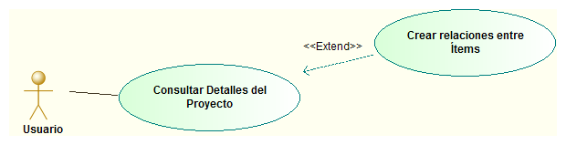

|  |  |
| --- | --- |
| **CURSO NORMAL (Camino Exitoso)** | |
| **Usuario** | **Sistema** |
| **1.** El Líder selecciona la opción “Crear Relación” del apartado Detalles del Proyecto | **2.** El sistema despliega una ventana con las opciones de “crear relación padre-hijo” y “crear relación-sucesor” |
| **3.** El Líder selecciona una de las opciones. | **4.** El sistema despliega la interfaz de creación correspondiente. |
| **5.** El Líder completa el formulario. | **6.** El sistema comprueba que todos los campos hayan sido completados correctamente y habilita el botón “Finalizar”. |
| **7.** El Líder presiona “Finalizar”. | **8.** El sistema registra y asocia la línea base al proyecto. Luego regresa a Detalles del Proyecto. |

|  |
| --- |
| **ALTERNATIVAS (Camino exitoso)**  **A1.** **Creación de Relación Padre-Hijo.**  En el paso 3, el usuario selecciona la opción “Crear relación padre-hijo”. El sistema despliega una lista de todas las fases con sus tipos de ítems e ítems. El usuario selecciona los diferentes ítems de una misma fase que desea asociar. Una vez seleccionados, elige la opción “Aceptar” . El sistema despliega un cuadro con el campo nombre. El usuario escribe el nombre que desea asignar a la relación. El sistema asigna a la relación padre-hijo un código numérico y la crea.  **A2.** **Creación de Relación Sucesor-Antecesor**  En el paso 3, el usuario selecciona la opción “Crear relación sucesor-antecesor”. El sistema despliega una lista de todas las relaciones padre-hijo por fase. El usuario selecciona las relaciones padre-hijo que desea asociar y la opción “aceptar”. El sistema verifica que las relaciones padre-hijo sean asociables entre si y muestra una ventana con el campo nombre. El usuario asigna un nombre a la relación sucesor-antecesor y selecciona “aceptar”. El sistema asigna un código numérico a la relación sucesor-antecesor y la crea.  **A3.** **Botón Cancelar**  El líder selecciona el botón “Cancelar”. Se vuelve a la interfaz anterior y la operación se descarta. |

|  |
| --- |
| **EXCEPCIONES** |
| **E1. Error al guardar los datos**  Ocurrió un error al guardar los datos, el Sistema avisa del error y cancela la operación. |